**RANCANG BANGUN PENDETEKSI WAJAH BERMASKER DAN TIDAK BERMASKER DALAM ABSENSI DI MASA PANDEMI COVID-19 MENGGUNAKAN CONVOLUTIONAL NEURAL NETWORK**

Ahmad Prasetya1, Eko Ihsanto2

*1Teknik Elektro, Universitas Mercu Buana, Jakarta*

2*Teknik Elektro, Universitas Mercu Buana, Jakarta*

ahmadprasetya58@gmail.com

***Abstrak******--* Pada awal tahun 2020 dunia dikejutkan dengan Penemuan virus baru yaitu Coronavirus yang dapat mengakibatkan kematian. Penyebaran virus tersebut ialah dengan kontak lansung antara individu, batuk,dan flu. Oleh sebab itu pencegahaan ialah agar menggunakan masker apabila beraktivitas diluar rumah maupun di keramaian. Oleh sebab itu teknologi ikut peran dalam mengatasi penyebarannya dengan sebuah pendeteksian terhadap orang yang menggunakan masker dan tidak menggunakan masker yang menggunakan sebuah kamera.**

**Pendeteksian dalam menggunakan sebuah kamera banyak diterapkan menggunakan konsep dari Deep learing. Deep learing (DL) merupakan bagian dari ilmu komputer yang mempelajari bagaimana menjadikan mesin (komputer) dapat melakukan pekerjaan seperti dan sebaik yang dilakukan manusia, bahkan bisa lebih baik. Pada penelitian ini menggunakan salah satu dari Deep Learning yaitu Convolutional Neural Network yang dirancang menggunakan filter pertama 32 dengan Kernel 3x3 berikutnya menggunakan filter 64 dengan kernel yang 3x3.**

**Berdasarkan hasil pengujian training menggunakan model Convolutional Neural Network memiliki akurasi 95% pada testing menghasilkan akurasi 91% dalam hal ini Convolutional Neural Network mempunyai potensi untuk mendeteksi wajah dengan performa yang optimal dalam mengklasifikasi Wajah bermasker dan Tidak Bermasker.**

**Kata kunci:Coronav, Deep Learning, Coronavirus, Convolutional Neural Network**

I. PENDAHULUAN

Virus merupakan suatu partikel yang termasuk makhluk hidup atau benda mati. Virus dianggap benda mati karena ia dapat dikristalkan, sedangkan virus dikatakan benda hidup, karena virus dapat memperbanyak diri (replikasi) dalam tubuh inang. Pada Awal 2020 berita menggemparkan dunia dengan ada nya virus baru yakni *coronavirus* jenis baru (SARS-CoV-2) dan penyakitnya disebut juga Coronavirus diasease 2019(COVID-19). Diketahui asal mula penyebaran virus dari Wuhan,Tiongkok ditemukan pada akhir Desember 2019 sampai saat ini.

(SIMPOSIUM PAPDI FORUM,2020)Menurut Kementrian Kesehatan Republik Indonesia (KEMENKES) Coronavirus (CoV) adalah keluarga besar virus yang menyebabkan penyakit mulai dari gejala ringan sampai berat. Ada setidaknya dua jenis coronavirus yang diketahui menyebabkan penyakit yang dapat menimbulkan gejala berat seperti Middle East Respiratory Syndrome (MERSCoV) dan *Severe Acute Respiratory Syndrome* (SARS-CoV). *Viruscorona* adalah *zoonosis* (ditularkan antara hewan dan manusia). Penelitian menyebutkan bahwa SARS-CoV ditransmisikan dari kucing luwak (civetcats) ke manusia dan MERS-CoV dari unta ke manusia. *Novel* *coronavirus* (2019-nCoV) adalah virus jenis baru yang belum pernah diidentifikasi sebelumnya pada manusia dan belum diketahui hewan penular 2019- nCoV.

. Dalam antisipasi penularan *Coronavirus* yaitu tidak kontak langsung dengan orang yang terpapar atau sedang batuk flu,menggunakan masker apabila imun dalam tubuh kita menurun karena bisa memperkecil penyebaran *Viruscorona*.

Saat Transisi *New* *Normal* Pemerintah menganjurkan kepada Masyarakat Indonesia agar mematuhi protokol – protokol yang telah disampaikan terutama pada penggunaan masker saat keluar dari rumah walaupun alangkah lebih baik nya dirumah saja. Penggunaan masker sangat efektif dalam meminalisir penularan Viruscorona. Oleh sebab itu Masyarakat yang sudah mulai beraktivitas ke kantor atau lainnya untuk masuk kedalam biasa nya pasti ada pengecekkan Kesehatan terlebih dahulu.

Pada perkembangan teknologi yang pesat dimana hampir setiap aspek di dalam kehidupan manusia sangat berhubungan erat dengan teknologi komputasi. Semakin berkembangnya zaman, manusia terus mengembangkan pengetahuan dan teknologi untuk membantu dan meringankan pekerjaannya. Salah satu bidang penelitian yang sampai saat ini masih berkembang adalah kecerdasan buatan atau yang lebih dikenal dengan sebutan Artificial Intelligence (AI). Deteksi Objek dengan Pengolahan citra merupakan pemrosesan citra, khususnya menggunakan komputer, menjadi citra yang kualitasnya lebih baik dan sesuai dengan keinginan pemakai. Pengolahan citra bertujuan memperbaiki kualitas citra agar mudah diinterpretasi oleh manusia atau mesin (dalam hal ini komputer). Teknik-teknik pengolahan citra mentransformasikan citra ke citra yang lain. Jadi masukannya adalah citra dan keluarannya juga citra, namun citra keluaran atau hasil mempunyai kualitas lebih baik dari pada citra masukan.

Pada penelitian ini penulis mencoba menerapkan algoritma Convolutional Neural Network untuk mendeteksi wajah bermasker dan tidak bermasker dalam absen di masa pandemi COVID-19 telah banyak digunakan dalam penelitian pengolahan citra (image processing). Metode ini memiliki tingkat akurasi yang tinggi dalam mendeteksi objek maupun image classification. Sehingga pada penelitian ini mengembangkan teknologi Rancang Bangun Pendeteksi Wajah Bermasker dan Tidak Bermasker dalam Absen di Masa Pandemi Covid-19 Menggunakan Convolutional Neural Network.

*A. CONVOLUTIONAL NEURAL NETWORK*

*Convolutional Neural Network* merupakan salah satu metode yang digunakan untuk klasifikasi gambar, dimana pada metode ini terinspirasi oleh korteks mamalia visual sel sederhana dan komplek. Model ini dapat mengurangi sejumlah parameter bebas dan dapat menangani deformasi gambar input seperti skala, rotasi, dan translasi.

*B. CONVOLUTIONAL LAYER*

Convolution layer merupakan bagian dari tahap pada arsitektur CNN. Tahap ini melakukan operasi konvolusi pada output dari layer sebelumnya. Layer tersebut adalah proses utama yang mendasari jaringan arsitektur CNN. Konvolusi adalah istilah matematis dimana pengaplikasian sebuah fungsi pada output fungsi lain secara berulang. Operasi konvolusi merupakan operasi pada dua fungsi argumen bernilai nyata. Operasi ini menerapkan fungsi output sebagai Feature Map dari input citra. Input dan output ini dapat dilihat sebagai dua argumen bernilai riil. Operasi konvolusi dapat dituliskan sebagai berikut :

$$s\left(t\right)=\left(x×t\right)\left(t\right)= ∑x(α)×w(t-α)$$

Keterangan :

S(t) = Fungsi hasil operasi konvolusi

X = Input

W = bobot (kernel)

Fungsi s(t) memberikan output tunggal berupa feature Map. Argumen pertama adalah input yang merupakan x dan argumen kedua w sebagai kernel atau filter. Apabila dilihat input sebagai citra dua dimensi, maka bisa dikatakan t sebagai piksel dan menggantinya dengan i dan j. Maka dari itu, operasi untuk konvolusi ke input dengan lebih dari satu dimensi dapat menulis sebagai berikut : Fungsi s(t) memberikan output tunggal berupa feature Map. mengurangi bau dalam kandang dan kandang yang lembab.

*C. CORONAVIRUS*

Menurut Kementrian Kesehatan Republik Indonesia (KEMENKES) Coronavirus (CoV) adalah keluarga besar virus yang menyebabkan penyakit mulai dari gejala ringan sampai berat. Ada setidaknya dua jenis coronavirus yang diketahui menyebabkan penyakit yang dapat menimbulkan gejala berat seperti Middle East Respiratory Syndrome (MERSCoV) dan Severe Acute Respiratory Syndrome (SARS-CoV).Virus corona adalah zoonosis (ditularkan antara hewan dan manusia). Penelitian menyebutkan bahwa SARS-CoV ditransmisikan dari kucing luwak (civetcats) ke manusia dan MERS-CoV dari unta ke manusia. Novel coronavirus (2019-nCoV) adalah virus jenis baru yang belum pernah diidentifikasi sebelumnya pada manusia dan belum diketahui hewan penular 2019- nCoV(SIMPOSIUM PAPDI FORUM,2020).

II. PENELITIAN TERKAIT

Beberapa acuan data ataupun beberapa penelitian yang pernah dilakukan sebelumnya dan memiliki keterkaitan dengan penelitian yang dapat menunjang proses perancangan alat. Adapun tinjauan pustaka yang didapatkan adalah sebagai berikut:

Tabel 1. Jurnal Perbandingan

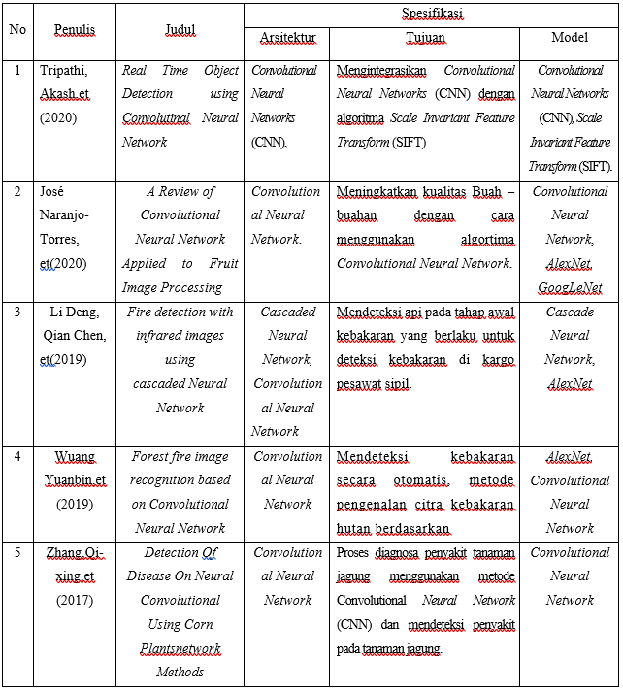

III. PERANCANGAN SISTEM

Pada perancangaan sistem ada beberapa komponen yang mendukung untuk tercapainya sebuah alat yang mana webcam sebagai input setelah itu di proses dengan menggunakan laptop dan menghasilkan sebuah output ditampilkan kelayar monitor.

*A. METODE ANALISIS DATA*

Pada perancangan ini Software yang digunakan dalam penelitian kali ini yaitu,Command Prompt, IDLE python 3.6.5, Tensorflow 2.3.0, Keras 2.4.3,Imulits,Numpy,dan OpenCV. Metode analisis data yang digunakan dalam penelitian ini adalah Model dari Convolutional Neural Network yang digunakan untuk mendeteksi objek Wajah yang bermasker maupun tidak pada saat melakukan absensi dimasa Pandemi Covid-19.

*B. ALUR PENELITIAN*

Alur Penelitian merupakan rangkaian diagram untuk menggambarkan bagaimana berjalannya penelitian yang penulis lakukan dari awal hingga akhir. Maka digambarkan sebagai berikut:

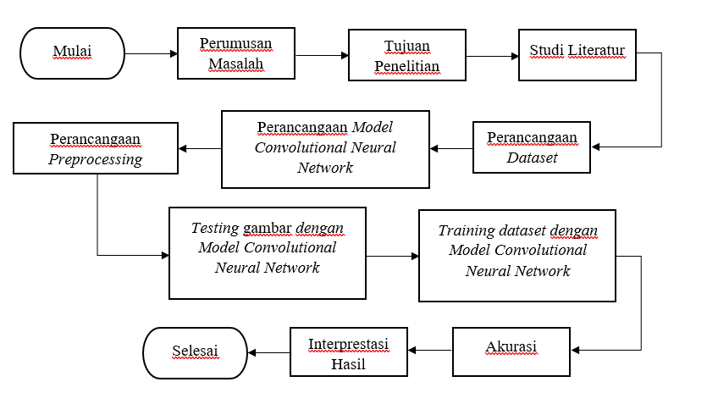

Gambar 1. Diagram Penelitian

*C. PERANCANGAN SISTEM*

Pada perancangaan sistem ada beberapa komponen yang mendukung untuk tercapainya sebuah alat yang mana webcam sebagai input setelah itu di proses dengan menggunakan laptop dan menghasilkan sebuah output ditampilkan melalui monitor laptop.

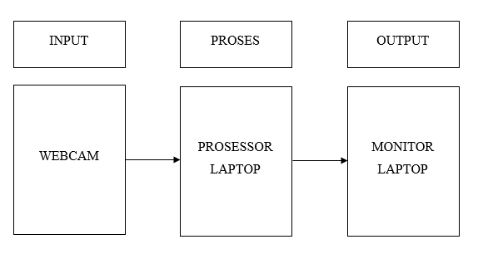

Gambar 2. Rancangan Blok diagram sistem

*D. PERANCANGAAN DATASET*

Sampel yang digunakan dalama penelitian Tugas Akhir ini adalah gambar Wajah tak bermasker dan tidak bermasker yang memiliki 1.376 gambar sampel untuk memenuhi kebutuhan pada penelitian Tugas Akhir. Berikut cara diagram alur pengambilan data.

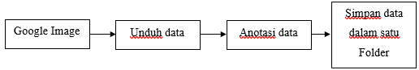

Gambar 3. Rancangan *Dataset*

*E. FLOWCHART MODEL CONVOLUTIONAL NEURAL NETWORK*

Convolutional Neural Network (CNN) Setelah dilakukan pembuatan data, langkah selanjutnya adalah melakukan pelatihan model CNN. Umumnya dalam CNN memiliki 2 tahapan, yaitu tahap Feature Learning dan classification. Input gambar pada model CNN menggunakan citra yang berukuran 64x64x3. Angka tiga yang dimaksud adalah sebuah citra yang memiliki 3 channel yaitu Red, Green, dan Blue (RGB) Citra masukan kemudian akan diproses terlebih dahulu melalui proses konvolusi dan proses pooling pada tahapan Feature Learning.

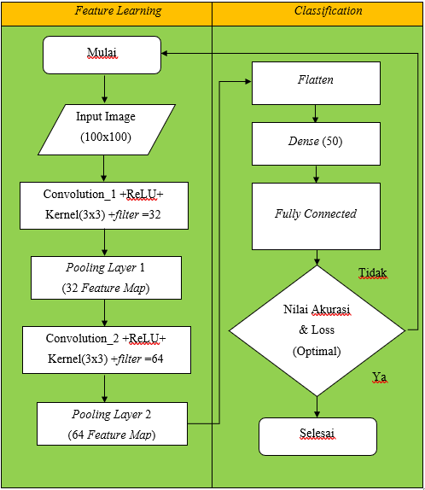

Gambar 4. Flowchart Model *Convolutional Neural Network*

Berdasakan Gambar diatas dijelaskan terdapat dua tahap dalam arsitektur CNN, yaitu Feature Learning dan classification. Feature Learning adalah teknik yang memungkinkan sebuah system berjalan secara otomatis untuk menentukan representasi dari sebuah image menjadi features yang berupa angka-angka yang merepresentasikan image tersebut. Tahap Classification adalah sebuah tahap dimana hasil dari Feature Learning akan digunakan untuk proses klasifikasi berdasarkan subclass yang sudah ditentukan.

Pada konvolusi pertama menggunakan jumlah filter sebanyak 32 dan kernel dengan matriks 3x3. Kemudian dilakukan proses pooling menggunakan ukuran pooling 2x2 dengan pergeseran mask sebanyak dua langkah. Kemudian pada tahapan konvolusi kedua dengan menggunakan jumlah filter sebanyak 64 dan kernel dengan matriks 3x3. Kemudian di lanjutkan dengan flatten yaitu merubah output dari proses konvolusi yang berupa matriks menjadi sebuah vector yang selanjutnya akan diteruskan pada proses klasifikasi dengan menggunakan MLP (Multi Layer Perceptron) dengan jumlah neuron pada lapisan tersembunyi yang telah ditentukan. Kelas dari citra kemudian diklasifikasikan berdasarkan nilai dari neuron pada lapisan tersembunyi dengan menggunakan fungsi aktivasi softmax. Filter dalam topik CNN juga dikenal dengan nama lain seperti kernel, convolution matrix, mask, atau feature detector. Tujuan dari penggunaan filter ini adalah untuk mendapatkan feature dari gambar. Dalam praktiknya, feature yang dicari oleh CNN filter dapat berupa tepi (edge) atau pola (pattern) lainnya dari obyek dalam gambar

*F. PERANCANGAAN TRAINING DATASET*

Setelah melakukan pembuatan dataset, Langkah berikutnya selanjutnya adalah melakukan pemodelan CNN. Berikut ini Diagram alur dari perancangan Diagram Alur *training*.

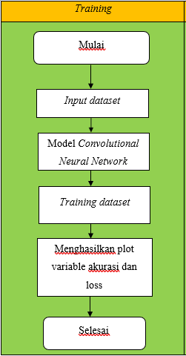

Gambar 5 Diagram Alir *Testing dataset*

*Training* merupakan pelatihan Model *Convolutional Neural Network* terhadap input dataset akan menghasilkan sebuah diagram yaitu *Loss* dan *Accuary.*

*G. PERANCANGAAN TESTING GAMBAR*

Setelah melakukan pembuatan dataset, Langkah berikutnya selanjutnya adalah melakukan pemodelan CNN. Berikut ini Diagram alur dari perancangan Diagram Alur *testing*.

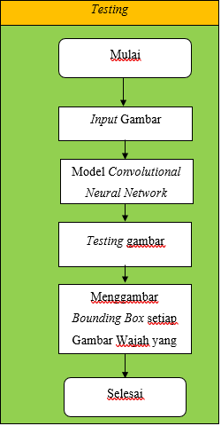

Gambar 6. Diagram Alir *Testing* gambar

*Testing* merupakan pengujian terhadap gambar dengan menggunakan pemodelan dari *Convolutional Neural Network* akan menghasilkan sebuah *bounding box* jika objek terdeteksi testing juga untuk mengetahui seberapa besar tingkat akurasi jika di uji melalui gambar.

IV. ANALISA DAN PENGUJIAN

Pada bab ini, akan membahas mengenai pengujian Model *Convolutional Neural Network* yang telah dirancang sebelumnya pada bab 3. Pengujian dilakukan secara *training dataset*, *testing* gambar hingga *realtime* untuk mengetahui akurasi yang dihasilkan dan mengetahui hasilnya melalui analisa. Berikut ini merupakan gambaran diagram perancangaan Prediksi secara langsung melalui Webcam(*Real*-*Time*).

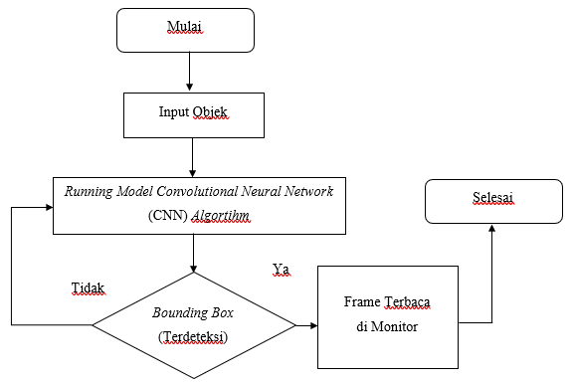

Gambar 7. Diagram Alur secara *Realtime*

Pada Gambar 7 merupakan Diagram alur dari perancangan prediksi secara real time dalam pembacaan objek yang terdeteksi pada sensor kamera dan akan terlihat nilai kearuasian dan presisi dari hasil deteksi objek

*A. SPEKSIFIASI ALAT DAN BAHAN*

Dalam pengujian Model *Convolutional Neural Network* dari *training*,*testing*,dan *realtime* mengunakkan sebuah *device* berupa Laptop yang memiliki speksifikasi sebagai berikut:

1. AMD Ryzen 3300H
2. 16 GB RAM
3. GPU NVIDIA GeForce GTX 1050
4. Sistem operasi Windows 10
5. Bahasa Pemrograman python 3.6.5

*B. PENENTUAN PARAMETER*

Penentuan Parameter Model Penentuan model terbaik, harus dicari nilai terbaik parameter parameter dalam model CNN. Parameter yang dimaksud adalah hasil pengujian training diantaranya ada pengaruh jumlah Epochs, pengaruh jumlah Layer, pengujian testing model,hasil pengujian secara realtime,. Tujuan dari penentuan parameter model ini ingin membandingkan model mana yang paling terbaik dengan memperhatikan nilai parameternya.

*C. PENGUJIAN TRAINING*

Pada pengujian Training dibagi beberapa Pengaruh yang dihasilkan dari beberapa parameter yang telah dilakukan seperti Pengaruh Jumlah Epochs dan Pengaruh Jumlah Layer Konvolusi dengan adanya beberapa parameter untuk training akan menghasilkan sebuah performa terbaik untuk pendeteksian dan memiliki keakurasian yang bagus dan stabil dalam melakukan learning.Dilakukan dengan Jumlah 20 Epochs.

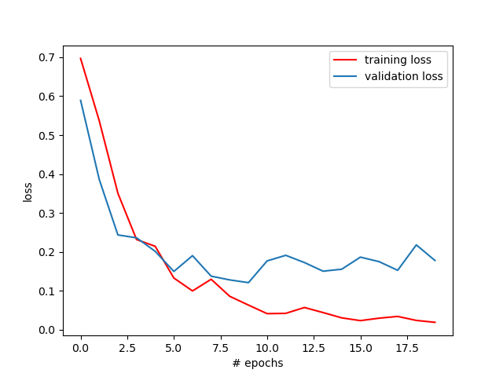

Gambar 8. Hasil training nilai *Loss*

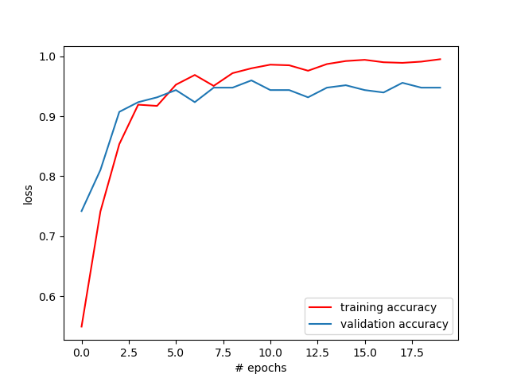

Gambar 9. Hasil training nilai *Accuracy*

Berdasarkan gambar diatas *Epochs* merupakan seluruh dataset sudah melalui proses training pada *Neural Netwok* sampai dikembalikan ke awal untuk sekali putaran, karena satu Epochss terlalu besar untuk dimasukkan (*feeding*) kedalam komputer maka dari itu kita perlu membaginya kedalam satuan kecil (*batches*). Hasil training model mencapai 0.95 sesuai dengan garis merah karena merupakan nilai training accuracy yang di kalikan dengan angka 100% menjadi 95% begitu dengan nilai Loss sebesar 0.249 sesuai garis merah. Proses training disini menggunakan learning rate 0.001 dengan input gambar sebesar 100x100 piksel dan Jumlah 3x3 konvolusi . Waktu pelatihan yang dibutuhkan untuk 20 *Epochs* dalam menjalankan training model ini yaitu 4 menit.

*D. PENGARUH JUMLAH EPOCHS*

*Epochs* merupakan seluruh *dataset* yang sudah melalui proses training pada *Neural Network* sampai dikembalikan ke awal dalam satu putaran. Dalam *Neural Network* satu *Epochs* itu terlalu besar dalam proses pelatihan karena seluruh data diikutkan kedalam proses training sehingga akan membutuhkan waktu cukup lama.Untuk mempermudah dan mempercepta proses training biasanya, dataset dibagi per batch ( *Batch Size* ). Penentuan nilai dari *batch size* biasanya tergantung peneliti dengan melihat banyak sampel. Berikut adalah hasil perbandingan *Epochs* dari hasil training.

Tabel 2.Akurasi terhadap Epochs

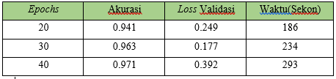

Berdasarkan table diatas dengan menggunakan nilai learning rate 0.001 didapatkan akurasi yang cukp tinggi yakni 0.95 jika dipersenkan mencapai 95% Jika dilihat dari tabel dapat disimpulkan bahwa semakin tinggi nilai epochs yang digunkan maka akurasi dari hasil testing semakin tinggi. Tetapi ketika ditambahkan epoch lebih dari seratus nilai akurasi akan mengalami penurunan. Ini dapat disebabkkan oleh jumlah epoch yang terlalu banyak bisa juga dipengaruhi oleh banyaknya dataset.

*E. PENGARUH JUMLAH LAYER KONVOLUSI*

Layer Konvolusi adalah bagian terepenting dalam *Convolutional Neural Network*. Tujuan digunakannya layer konvolusi untuk proses ekstraksi fitur pada gambar. Penggunaan dari banyaknya layer konvolusi yang digunakan dapat mempengaruhi tingkat akurasi dari model.

Tabel 3.Akurasi terhadap jumlah layer konvolusi

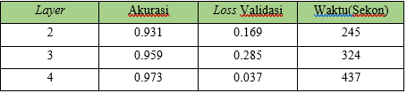

Berdasarkan tabel diatas menunjuakan bahwa penggunaan dari banyaknya layer konvolusi pada penelitian ini dapat meningkatkan tingkat akurasi yang lebih tinggi dibanding dengan menggunakan dua layer konvolusi. Namun ketika semakin banyak layer konvolusi dapat memperlambat proses pelatihan model, hal ini disebabkan oleh banyaknya tahap ekstraksi dari fitur/gambar yang dilakukan oleh komputer sehingga memakan waktu yang cukup lama. Sehingga dari tabel dapat dilihat semakin banyak jumlah layer konvolusi, waktu yang dibutuhkan dalam proses pelatihan model akan semakin banyak. Sehingga penelitian ini hanya menggunakan dua layer konvolusi untuk meminimalkan waktu pada proses pelatiahan model.Menghasilkan 97% Akurasi dari empat layer konvolusi yang mana 0.97 dikalikan dengan 100% akan menghasilkan nilai yang presentasi akurasi.

*F. PENGUJIAN TESTING*

Pada pengujian dibagian testing penulis menggunakan beberapa foto wajah Proses testing menggunakan data uji sebanyak 35 Objek, untuk setiap kelas jenis Wajah sebanyak 20 gambar. Hasil confusion matriks adalah sebagai berikut

Tabel 4. Pengujian *Testing* Gambar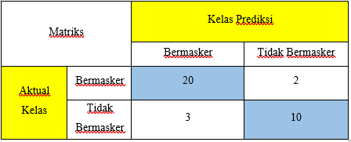

Berdasarkan tabel 4 diatas hasil hasil prediksi dari model terhadap data testing data baru menunjukan hasil yang baik. Prediksi terhadap Wajah Bermasker dan Tidak Bermasker dari 35 Objek dan 20 Gambar. Menghasilkan Wajah diklasifikasikan Bermasker mendapatkan sebanyak 20 dan missing data 2 sedangkan Wajah Tidak Bermasker Mendapatkan 10 dan missing data sebanyak 3. Perhitungan akurasi dari keseluruhan matriks diatas adalah sebagai berikut :

$$Overall Accuracy = \frac{TTPall}{Total Number of Testing Entries}$$

$$Overall Accuracy = \frac{32 }{35}= 91\%$$

Jadi akurasi yang dihasilkan oleh model dengan input gambar 100x100 piksel, nilai learning rate sebesar 0.001 dan jumlah sampel testing 20 data gambar didapatkan nilai akurasi sebsesar 91%

*G. PENGUJIAN TERHADAP WAJAH BERMASKER*

Pengujian secara realtime dalam pendeteksian wajah dilakukan untuk mengetahui seberapa cepat mendeteksi wajah dan berapa jarak yang di perlukan.

Tabel 10. Deteksi Wajah bermasker

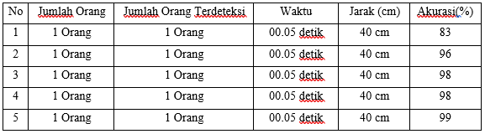

Berdasarkan dari lima kali percobaan terhadap wajah yang menggunakan masker memiliki presentasi 95% dengan wajah yang berbeda – beda. Gambar ini diambil hasil tangkap layar menggunakan Laptop yang telah di videokan jadi kualitas gambar akan menurun apabila video di jadikan sebuah foto.

*G. PENGUJIAN TERHADAP WAJAH BERMASKER*

Pengujian secara realtime dalam pendeteksian wajah dilakukan untuk mengetahui seberapa cepat mendeteksi wajah dan berapa jarak yang di perlukan.

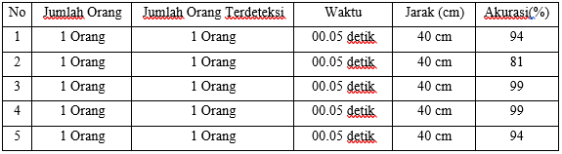

Berdasarkan dari lima kali percobaan terhadap wajah yang tidak menggunakan masker memiliki presentasi 93,4% dengan wajah yang berbeda – beda. Gambar ini diambil hasil tangkap layar menggunakan Laptop yang telah di videokan jadi kualitas gambar akan menurun apabila video di jadikan sebuah foto.

V. KESIMPULAN

Penulis menyusun beberapa kesimpulan berdasarkan Kesimpulan yang dapat diambil dari Laporan Tugas Akhir dengan Judul Rancang Bangun Pendeteksi Wajah Bermasker Dan Tidak Bermasker Dalam Absen Di Masa Pandemi Covid-19 Menggunakan Convolutional Neural Network adalah:

1. Model CNN pada penelitian ini menggunakan input shape berukuran 64x64, nilai learning rate 0.001, ukuran filter 3x3, Jumlah Epochs 20, Data training 1376, dan data testing 20. Menghasilkan tingkat akurasi training dan testing dalam melakukan klasifikasi gambar wajah bermasker dan tidak bermasker sebesar 95 % training dan 91 % testing.
2. Penerapan Convolution Neural Network (CNN) pada klasifikasi Wajah Bermasker dan Tidak Bermasker dimana kasus ini menggunakan gambar hanya Wajah Bermasker dan Tidak Bermasker. Dari hasil penelitian didapatkan bahwa arsitektur CNN yang digunakan menggunakan tiga layer konvolusi, dengan beberapa activation function.
3. Pada Pengujian secara realtime dalam jarak 40 cm dengan waktu respon 0.05 Detik menghasilkan sebuah akurasi sebesar 96% Setiap pendeteksian Wajah Terhadap bermasker maupun tidak bermasker sama menghasilkan rata -rata akurasi 96%
4. Dengan tingkat akurasi yang cukup baik maka bisa dikatakan program ini bisa membantu dalam mengurangi penyebaran Coronavirus yang melanda di seluruh negara terutama di Indonesia dalam masa New Normal.

5. Dalam pengumpulan data sampel penulis melakukan unduh gambar dari google image dan beserta GitHub menggunakan web scrapping yang dibantu dengan beberapa tools seperti Download All Images yang berada di browser Chrome.

Penelitian yang dilakukan peneliti tidak terlepas dari kekurangan dan kelemahan. Saran-saran dalam impelmentasi maupun peningkatan untuk kerja sistem dimasa akan datang antara lain:

1. Menambahkan sebuah buzzer atau alarm setiap kali terdeteksi apabila menggunakan masker maka diperbolehkan masuk maupun sebalik untuk di tempat seperti Mall, Pendidikan, dan Perkantoran
2. Menambahkan nama – nama wajah apabila telah terdeteksi di kamera.
3. Spesifikasi komputer juga diharapkan lebih tinggi agar mampu melatih model dengan gambar yang lebih banyak.

Ucapan Terima Kasih

Penulis mengucakan terima kasih terhadap pihak-pihak yang membantu terselesaikannya penelitian ini serta ucapan terima kasih terhadap tim editorial Jurnal Teknologi Elektro atas dipublikasikannya penelitian ini

**DAFTAR PUSTAKA**

1. J. Pujoseno(2018) “Implementasi *Deep Learning* Menggunakan *Convolutional Neural Network* Untuk Klasifikasi Alat Tulis,” Univeristas Islam Indonesia
2. I. Taufiq (2018).“Deep Learning Untuk Deteksi Tanda Nomor Kendaraan Bermotor Menggunakan Algoritma *Convolutional Neural Network* Dengan Python.
3. Yuliana(2020) WELLNESS AND HEALTHY MAGAZINE Coronavirusdiseases (Covid-19) Sebuaht injauan literatur Fakultas Kedokteran UniversitasLampung Volume 2, Nomor 1, February 2020, p. 187-192 ISSN 2655-9951
4. Abdullahi, H.S.; Sheriff, R.; Mahieddine, F (2017). Convolution Neural Network in precision agriculture for plant image recognition and classification. In Proceedings of the IEEE 2017 Seventh International Conference on Innovative Computing Technology (Intech), Porto, Portugal, 12–13 July 2017; pp. 1–3
5. O. Ghorbanzadeh, T. Blaschke, K. Gholamnia, S. Meena,,(2019)‘‘Evaluation of different machine learning methods and deeplearning convolutional Neural Networks for landslide detection,’’ Remote Sens., vol. 11, no. 2, p. 196..
6. S. R. Dewi (2018).“*Deep Learning Object Detection* Pada Video Menggunakan Tensorflow dan *Convolutional Neural Network*,” Yogyakarta,